1. Doplň číselný rad:
 | 1 |  |  |  |  |  |  | 8 |  |  |  |  | 13 | x | x | x | x | x | x | x

2. Porovnaj:
11 |  | 13 |  | 9 |  | 11 |  | 7 |  | 12 |  | 13 |  | 8
13 |  | 10 |  | 6 |  | 12 |  | 11 |  | 9 |  | 1 |  | 13

3. Vypočítaj:
10 + 1 = 11 – 1 = 6 + 4 = 12 – 6 =
10 + 3 = 13 – 3 = 2 + 10 = 12 – 2 =
10 + 2 = 13 – 5 = 1 + 10 = 13 – 4 =

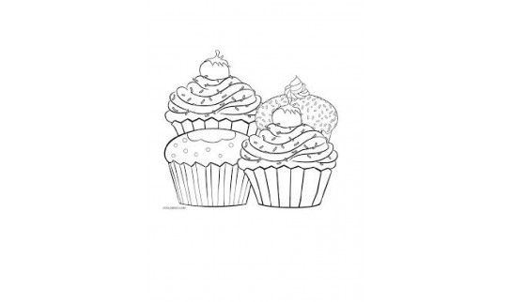
4. Vyrieš slovné úlohy:
Na strome sedelo 5 vrabcov. Na mise bolo 13 koláčikov.
Priletelo ešte 7 vrabcov. Zuzka zjedla 4 koláčiky.
Koľko vrabcov bolo na strome spolu? Koľko koláčikov ostalo v mise?
 | - |  | =
 | + |  | =

Na strome bolo spolu _____ vrabcov. V mise ostalo ____ koláčikov.

